18.10.21 Учебная группа 2ТО

Преподаватель Павлова Светлана Ивановна
МДК 01.01 Технология перевозочного процесса на автомобильном транспорте
Тема 1.2 Основные понятия о грузовых автомобильных перевозках

Лекция №11
Цели занятия:
- образовательная – изучение проблем и перспектив развития автомобильного транспорта, назначение АТП и структуры, функций и задач основных служб и отделов АТП;
- воспитательная – воспитание интереса к выбранной специальности;
- развивающая – развитие умения анализировать полученную информацию, в частности в знаниях проблем и перспектив развития автомобильного транспорта, структуры АТП, функций и задач основных служб и отделов.
Задачи занятия: рассмотреть проблемы и перспективы развития автомобильного транспорта, назначение отделов и служб АТП.
Мотивация: полученные знания и умения необходимы для дальнейшего изучения МДК 01.01 Технология перевозочного процесса на автомобильном транспорте и найдут практическое применение при трудоустройстве по специальности, в частности при организации перевозок грузов.

Задание студентам:
- Записать в тетрадь и выучить конспект лекции.
- Ответить на контрольные вопросы. Фотографию конспекта и ответы на контрольные вопросы в текстовом документе в формате Word или в тексте электронного письма прислать на электронный адрес pva30011955@mail.ru в срок до 08.00 19.10.2021.
План:
1. Проблемы и перспективы развития автомобильного транспорта.
2. АТП, их структура.
3. Функции и задачи основных служб и отделов.
Литература:
1. Закон ДНР «Об автомобильном транспорте», №77-IНС от 21.08.2015

2.Горев А.Е. Грузовые автомобильные перевозки: Учеб. пособие для студ. Высш. Учеб. заведений –М.:Академия, 2004–288 с.

3.Ходош М.С. Грузовые автомобильные перевозки: учебник для автотран-х техникумов М: Транпорт, 1986–208 с.

Конспект лекции:

Вопрос №1 Проблемы и перспективы развития автомобильного транспорта

К недостаткам автомобильного транспорта относят:
- высокую себестоимость перевозок (в десятки раз выше, чем на других видах транспорта);
- высокий уровень загрязнения окружающей среды;
- большую трудоемкость (из всех работников транспортной отрасли примерно 3/4 работают в автотранспортной, что по состоянию на 2001 г. составляет около 4 млн. чел.);
- низкий уровень производительности труда (в основном из-за малой грузоподъемности подвижного состава);
- большая металлоемкость и энергоемкость.
С развитием рыночных отношений и научно-технического прогресса появились новые проблемы в области организации перевозок:
- проблема качества транспортного обслуживания при перевозках как грузов, гак и пассажиров (если у нас специализированных автомобилей примерно 50 %, то за рубежом их до 90 %);
- проблема ремонта (трудозатраты на создание нового автомобиля ЗИЛ- 130 составляют примерно 140 нормочасов, а на его капитальный ремонт – 360. Естественно, напрашивается вопрос, нужен ли такой ремонт);
- сохранение количества и качества грузов в процессе перевозки;
- повышение скорости доставки; доставка точно в назначенный срок;
- проблема регулярности перевозок (создание непрерывной системы транспортировки грузов и пассажиров, основной целью функционирования которой является своевременное и полное удовлетворение потребностей народного хозяйства и населения в перевозках);
- проблема организации и безопасности движения (совершенствование автомобиля и организации движения, в том числе изоляция потоков пешеходов от транспортных потоков, автоматизация управления движением);
- топливно-энергетическая проблема (наши грузовые автомобили грузоподъемностью до 2 т расходуют в 2 раза больше горючего, чем аналогичные транспортные средства за рубежом, грузоподъемностью 5–8 т – в 1,2–1,3 раза, автобусы длиной 6–7 м – в 1,5–1,7 раза, длиной 10–12 м – в 1,2–1,3 раза). Отсюда проблемы новых двигателей, качества топлива, качества всего автомобиля, качества дорог, качества вождения;
- возрастная структура парка автотранспортных средств всех категорий в стране выглядит неудовлетворительно. Лишь 12,4% грузовых автомобилей имеет возраст до 5 лет, а около половины парка составляют автомобили старше 10 лет. Изношенность парка ежегодно увеличивается, поскольку фактическое его обновление в 2–3 раза ниже нормативных значений;
- сложившаяся структура парка грузовых автомобилей по типу кузова и виду используемого топлива является несовершенной и не соответствует требованиям транспортного рынка. Так, доля бортовых автомобилей является завышенной, тогда как парк автомобилей со специальными кузовами, в первую очередь, с кузовами фургон не обеспечивает потребности пользователей автотранспортных услуг. В парке преобладают
среднетоннажные автомобили и недостаточно малотоннажных и большегрузных автотранспортных средств. Доля автомобилей, использующих наиболее дешевые и экологически более чистые виды топлива (сжатый природный газ, сжиженный нефтяной газ), является весьма низкой и в настоящее время составляет 5,7%;
- актуальная для автотранспорта проблема эффективности использования подвижного состава. Если учесть, что среднее значение коэффициента использования пробега для транспорта общего пользования составляет 0,49, коэффициента использования грузоподъемности – 0,72, то это значит, что потенциальные возможности автомобиля используются не более, чем на 35 %. Если же при этом учесть, что подвижной состав автопредприятий в основном работает в одну смену, зачастую неполный рабочий день, а до 40 % рабочего времени простаивает под загрузкой-разгрузкой, то становится очевидно, что эта проблема также ждет своего решения.
Основными задачами по развитию автомобильного транспорта считаются:
- совершенствование конструкции и технических характеристик автомобилей в отношении экономичности, экологичности, дизайна и управляемости. Европа вводит требования по экологичности (дымность, шум) Евро-2 и Евро-3, у нас же только начинается производство двигателей в соответствии с требованиями Евро-1 и Евро-2 (ОАО «КамАЗ-дизель»);
- рационализация структуры автопарка, увеличение выпуска специализированных автомобилей и автомобилей малой и большой грузоподъемности;
- совершенствование системы диагностики, развитие сервиса по техническому обслуживанию и ремонту подвижного состава;
- улучшение организации и безопасности движения в системе «автомобиль – водитель – дорога»;
- расширение дорожного строительства и повышение качества автомобильных дорог.
Вопрос №2 АТП, их структура

Автотранспортные предприятия по характеру выполняемой
транспортной работы делятся на:
- грузовые;
- пассажирские (автобусные, таксомоторные, легковые по
обслуживанию отдельных организаций);
- смешанные (грузовые и пассажирские);
- специальные (скорой медицинской помощи и др.).
По вневедомственной принадлежности и характеру производственной деятельности различают АТП:
а) общего пользования, входящие в систему министерств автомобильного транспорта регионов;
б) ведомственные АТП, принадлежащие отдельным министерствам и ведомствам.
АТП общего пользования осуществляют перевозку грузов для всех предприятий и организаций независимо от ведомственной принадлежности, перевозку пассажиров в автобусах и автомобилях-такси на городских, пригородных и международных маршрутах.
Ведомственные АТП создаются на промышленных, строительных и сельскохозяйственных предприятиях и организациях и осуществляют, как правило, перевозку грузов, связанную с технологическим процессом производства.

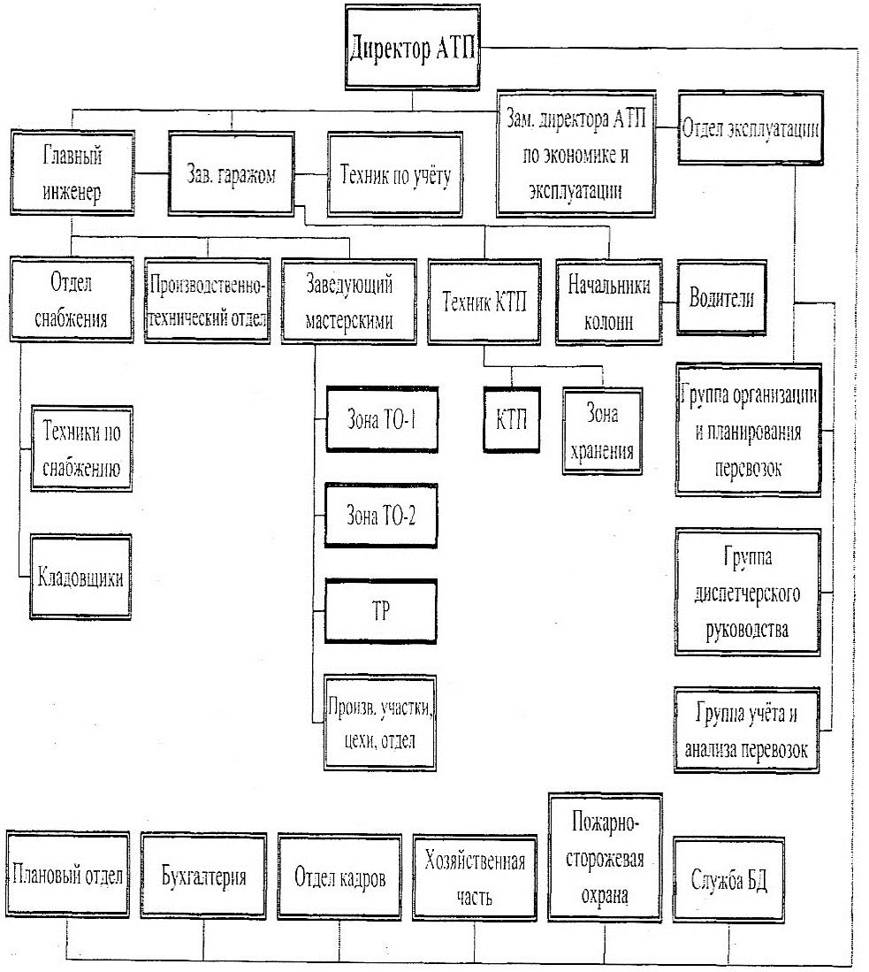

Вопрос №3 Функции и задачи основных служб и отделов

Основные задачи автотранспортного предприятия:
- организация и выполнение перевозок в соответствии с планом;
- хранение, техническое обслуживание и ремонт подвижного состава;
-подбор, расстановка и повышение квалификации кадров, организация труда;
- планирование и учет производственно-финансовой деятельности;
- материально-техническое снабжение;
- содержание и ремонт зданий, сооружений и оборудования.
Для выполнения этих задач на автотранспортных предприятиях предусмотрены службы эксплуатации, техническая и управления.
Функции службы эксплуатации зависят от принятой системы руководства автомобильными перевозками:
- децентрализованной, при которой автотранспортное предприятие само руководит ими;
- централизованной, когда руководство сосредоточено в центральной диспетчерской службе.
В первом случае служба эксплуатации включает: диспетчерскую группу (старший и дежурные диспетчеры), линейный персонал (линейные диспетчеры и контролеры), начальников автоколонн (только в автотранспортных предприятиях, имеющих свыше 150 автомобилей).
Во втором случае задачи автотранспортного предприятия сводятся к поддержанию подвижного состава в исправном состоянии и выпуску та линию, где его работой руководит центральная диспетчерская.
Служба эксплуатации занимается вопросами выполнения перевозок грузов или пассажиров, т. е. основной производственной деятельностью. Она принимает заказы на перевозки и заключает договоры с клиентурой, составляет планы перевозок (в автобусных хозяйствах – расписания движения) и руководит их выполнением, организует погрузочно-разгрузочные работы, ведет учет выполненной работы.
Оперативное руководство работой подвижного состава на линии, с момента выпуска его на линию до возвращения в автотранспортное предприятие, осуществляет диспетчерская группа, которая составляет суточный план перевозок, выдает водителям и принимает от них путевые листы, дает указания об особенностях предстоящей работы и условиях погоды (снег, гололед и т. п.), наблюдает за своевременным выходом автомобилей на линию.
Диспетчерская группа в случае необходимости может переключать автомобили с одной работы на другую, изменять маршруты, обеспечивая этим более производительную работу автомобилей. О выполнении суточного плана диспетчерская группа ежедневно отчитывается.
Руководит работой службы эксплуатации начальник эксплуатации, являющийся заместителем директора (начальника) автотранспортного предприятия.
Техническая служба обеспечивает исправное состояние подвижного состава и подготовку его к выполнению перевозок. Она разрабатывает графики технического обслуживания подвижного состава и обеспечивает их выполнение, ведет учет автомобилей, занимается техническим нормированием.
Проводит необходимые мероприятия по безаварийной работе и технике безопасности, изучает и внедряет прогрессивные методы труда, разрабатывает и осуществляет планы внедрения новой техники, ведет техническую документацию.
В распоряжении технической службы находятся: зоны стоянки и технического обслуживания подвижного состава, зона ремонта, мастерские и другие производственные участки, связанные с поддержанием подвижного состава в технически исправном состоянии, а также отдел главного механика, отвечающий за исправность всего оборудования автотранспортного предприятия.
Техническую службу возглавляет главный инженер, являющийся также заместителем директора автотранспортного предприятия.
Служба управления автотранспортным предприятием включает: административно-хозяйственный отдел, бухгалтерию, плановый отдел, отдел снабжения и отдел кадров.
Административно-хозяйственный отдел ведает делопроизводством, архивом и хозяйственными вопросами, следит за соблюдением правил внутреннего распорядка, проводит противопожарные мероприятия и т. п.
Бухгалтерия производит расчеты с клиентурой, начисляет и выдает заработную плату рабочим и служащим, ведет материальный и финансовый учет всех ценностей, составляет месячные, квартальные и годовые отчеты о финансово-хозяйственной деятельности.
Плановый отдел осуществляет планирование и статистический учет работы автотранспортного предприятия, наблюдение за выполнением плана и себестоимостью перевозок.
Отдел снабжения обеспечивает всеми необходимыми эксплуатационными и другими материалами, шинами, запасными частями и т.п.
Отдел кадров нанимает и увольняет рабочих и служащих, учитывает личный состав, занимается подготовкой и повышением квалификации рабочих.

Вопросы
- Назовите основные недостатки автомобильного транспорта.
- Назовите основные задачи по развитию автомобильного транспорта.
- Структура АТП.
- Назовите основные задачи автотранспортного предприятия.
- Чем занимается служба эксплуатации?
- Чем занимается техническая служба?
- Чем занимается диспетчерская группа?
- Чем занимается административно-хозяйственный отдел?
- Чем занимается плановый отдел?

